Ficha de Declaração de Uso de IA
Modelo padronizado conforme o Art. 7º do Guia para o Uso Responsável de Inteligência Artificial na FECAP (versão 2.0, de 29 de julho de 2026).
Identificação
NOME COMPLETO | RA
Daniel Sobral Quio | 26028696
João Pedro da Silva Souza | 26029757
Murilo Verissimo Pereira | 26029666
Gisele Ribeiro dos Santos | 26029631

DECLARAÇÃO DE USO DE INTELIGÊNCIA ARTIFICIAL
Ferramenta utilizada | ChatGPT, Gemini, Claude.
Versão/modelo | Claude Sonnet 5.5 - Anthropic, GPT-6 (Generative Pre-trained Transformer 6), Gemini 3.6 Flash.
Disciplina / Trabalho | Projeto Integrador Arcor: Desafio das Marcas.
Finalidade de uso | O Claude Code foi utilizado formular a estrutura de pastas do projeto (QuizArcorAPI, Forms1, e demais pastas) com base nos códigos iniciais da Entrega 1 de Algoritmos e Lógica de Programação.Além disso, foi utilizado para auxiliar na integração do código com o Windows Forms.  Utilizamos Google Gemini para a criação das personagens (Mascote Triste, Mascote Feliz, Logo TugaBlock, e demais imagens). Foi usado o Claude Code para debugar e refatorar o código, além de alteração de algumas imagens utilizadas.
Prompts principais utilizados | 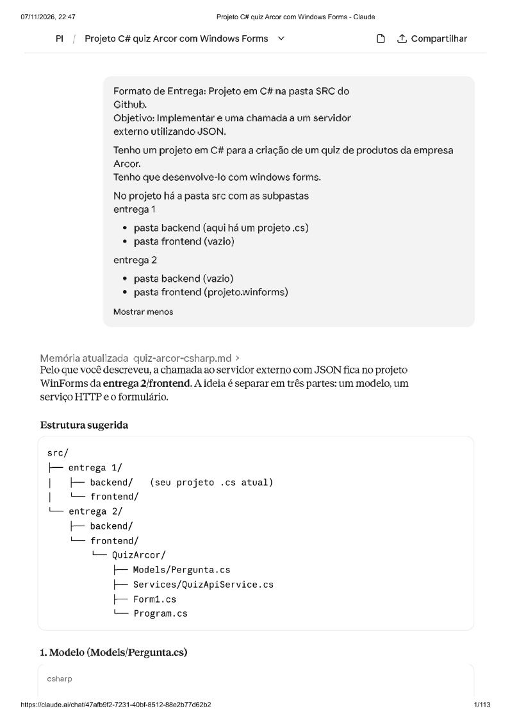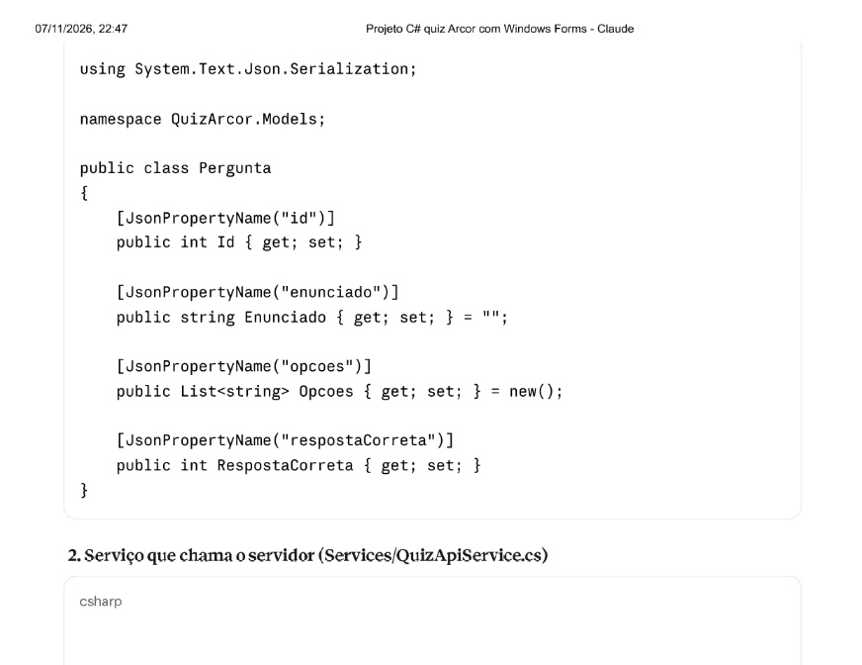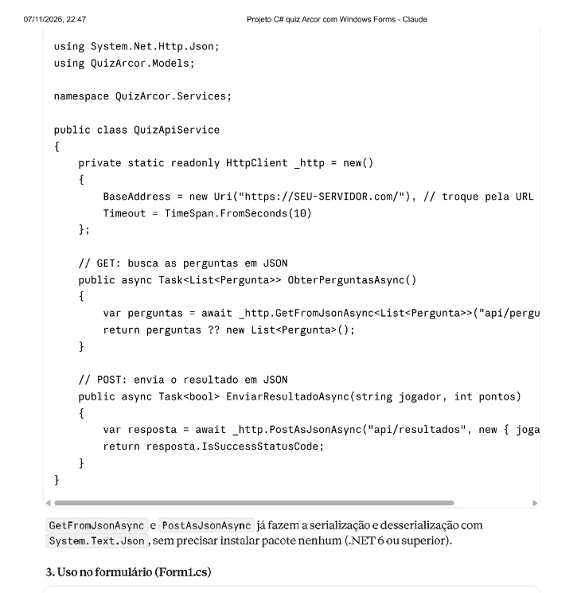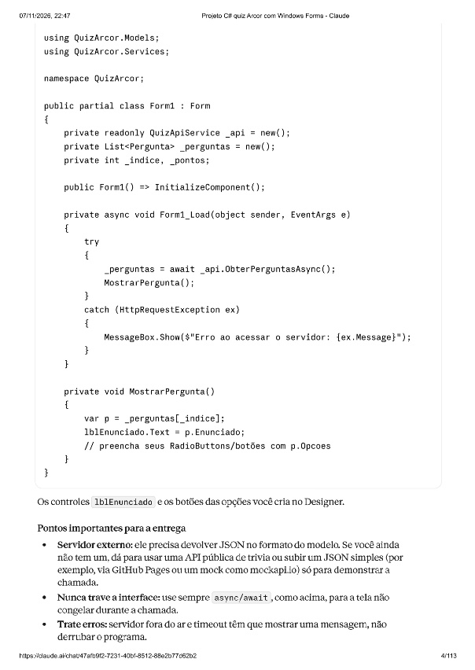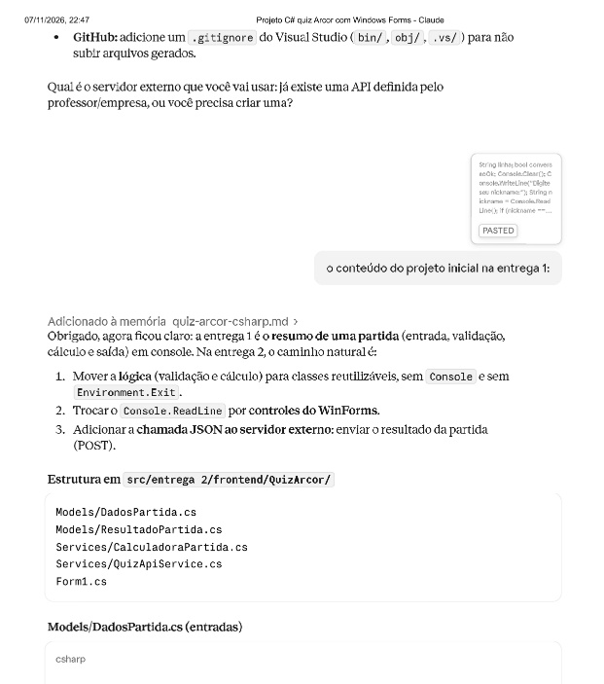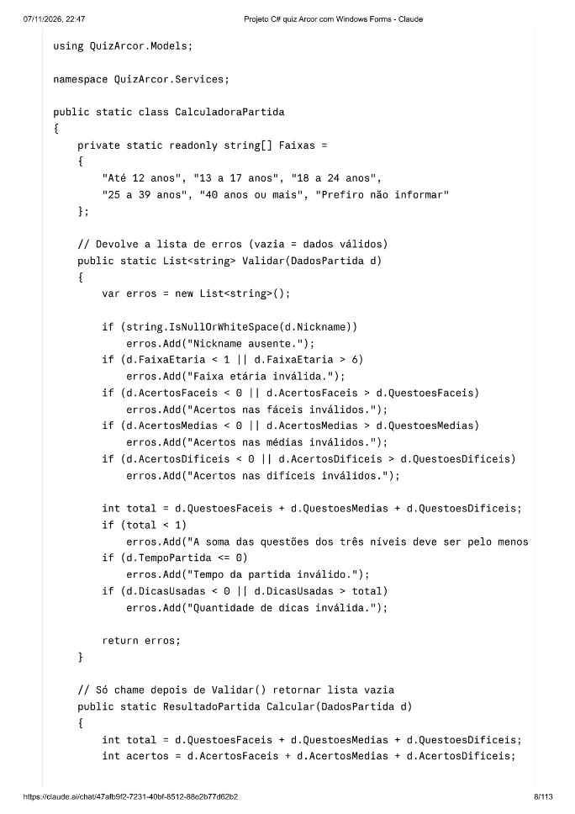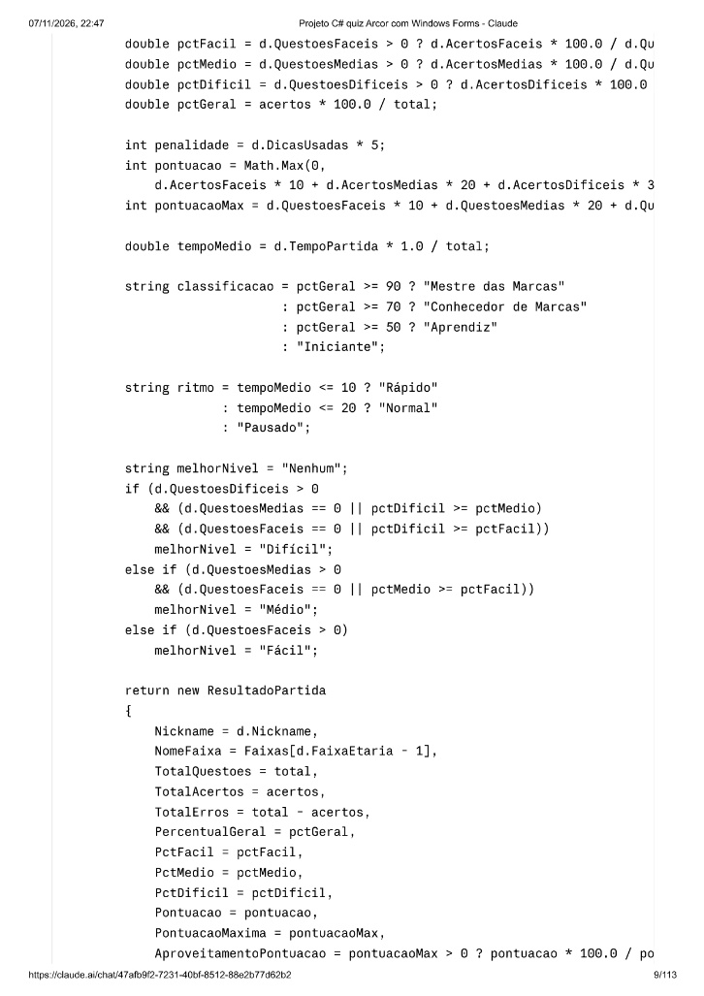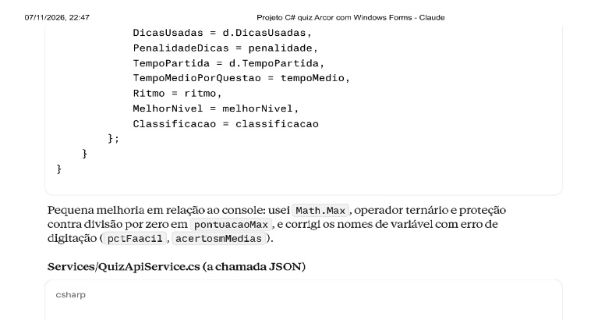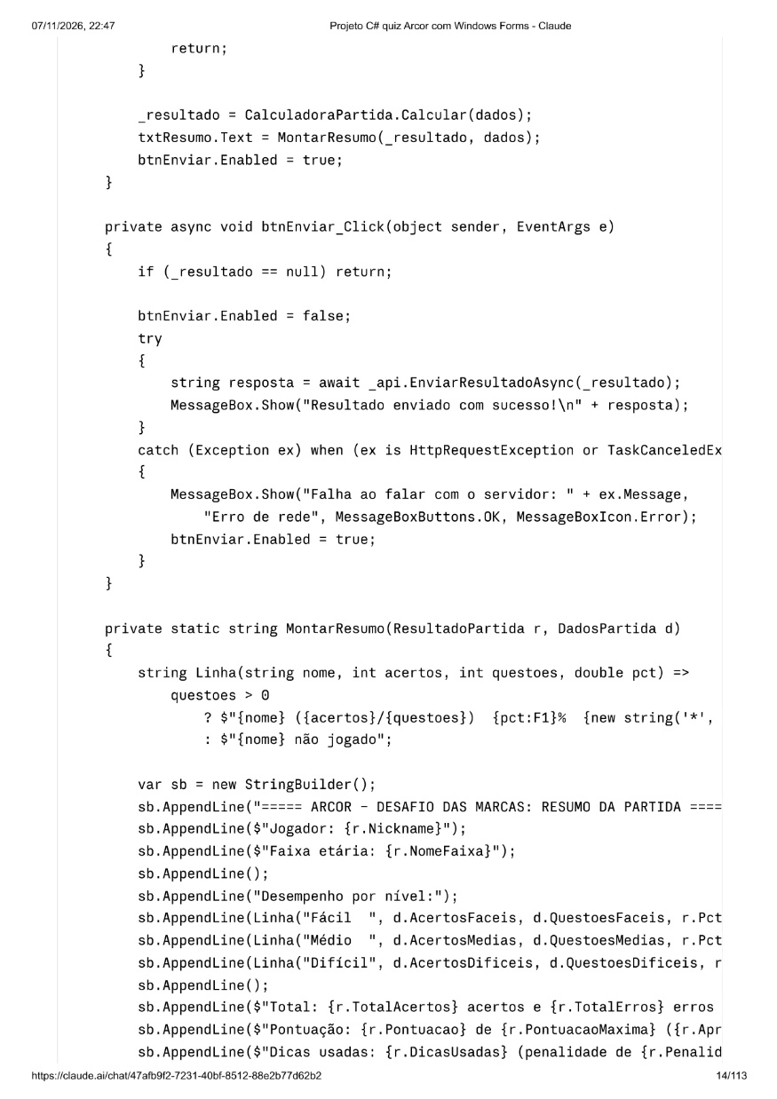
Trechos ou entregas afetadas | O Front-End juntamente com a parte de integrar todos as funções do jogo (Banco de dados do SQLite, etc) foi influenciado. Já havíamos fundamentado o código de BackEnd juntamente com o Professor Marcelo na primeira entrega da disciplina de Algoritmos e Lógica de Programação, contudo tivemos de complementar. Parte das entregas foram revisadas com a inteligência artificial também. Além da revisão das disciplinas das entregas 1 e 2, da complementação de partes do código, e geração de imagens, a IA também foi utilizada para descobrir como alterar o README.md e colocar imagens lá por exemplo.  Vale a observação: Todos os arquivos foram revisados por todos os integrantes do grupo, bem como os códigos foram testados e reescritos. Sabendo disso, não foi usado prompt totalmente pronto onde o projeto completo seria disponibilizado com um “clique”. Todas as pastas foram pensadas para atender a todos requisitos de negócio descritos na documentação do projeto, bem como para atender às exigências e expectativas da empresa convidada (e às expectativas dos integrantes), além de cumprir com os prazos estabelecidos. Diante disso, e apenas com base nisso, a utilização das ferramentas, sem intenção alguma de plágio ou de terceirizar o processo de desenvolvimento.

Declaro que o uso acima descrito está em conformidade com o GUIA PARA O USO RESPONSÁVEL DE INTELIGÊNCIA ARTIFICIAL NA FECAP e que o conteúdo final é de minha plena responsabilidade autoral.

07/11/2026 |  | Daniel Sobral Quio  João Pedro da Silva Souza  Murilo Verissimo Pereira  Gisele Ribeiro dos Santos
Data |  | Assinatura do(a) aluno(a)
Observação: a inclusão da Declaração de Uso de IA é obrigatória em atividades avaliativas oficiais (NI1, NI2, Prova Oficial) e trabalhos de conclusão de curso (Art. 6º, parágrafo único). A delegação de redação a ferramentas de IA sem declaração é equiparada a plágio (Art. 5º).

